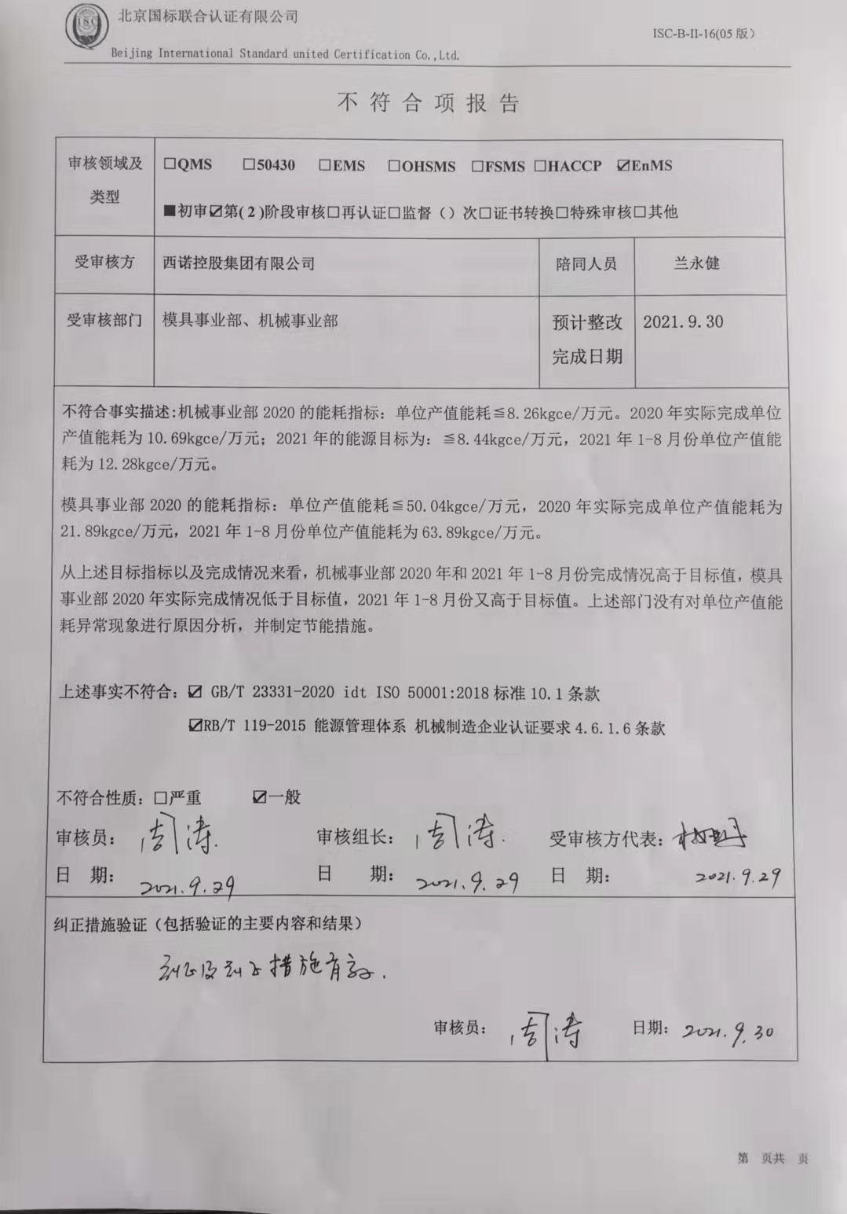

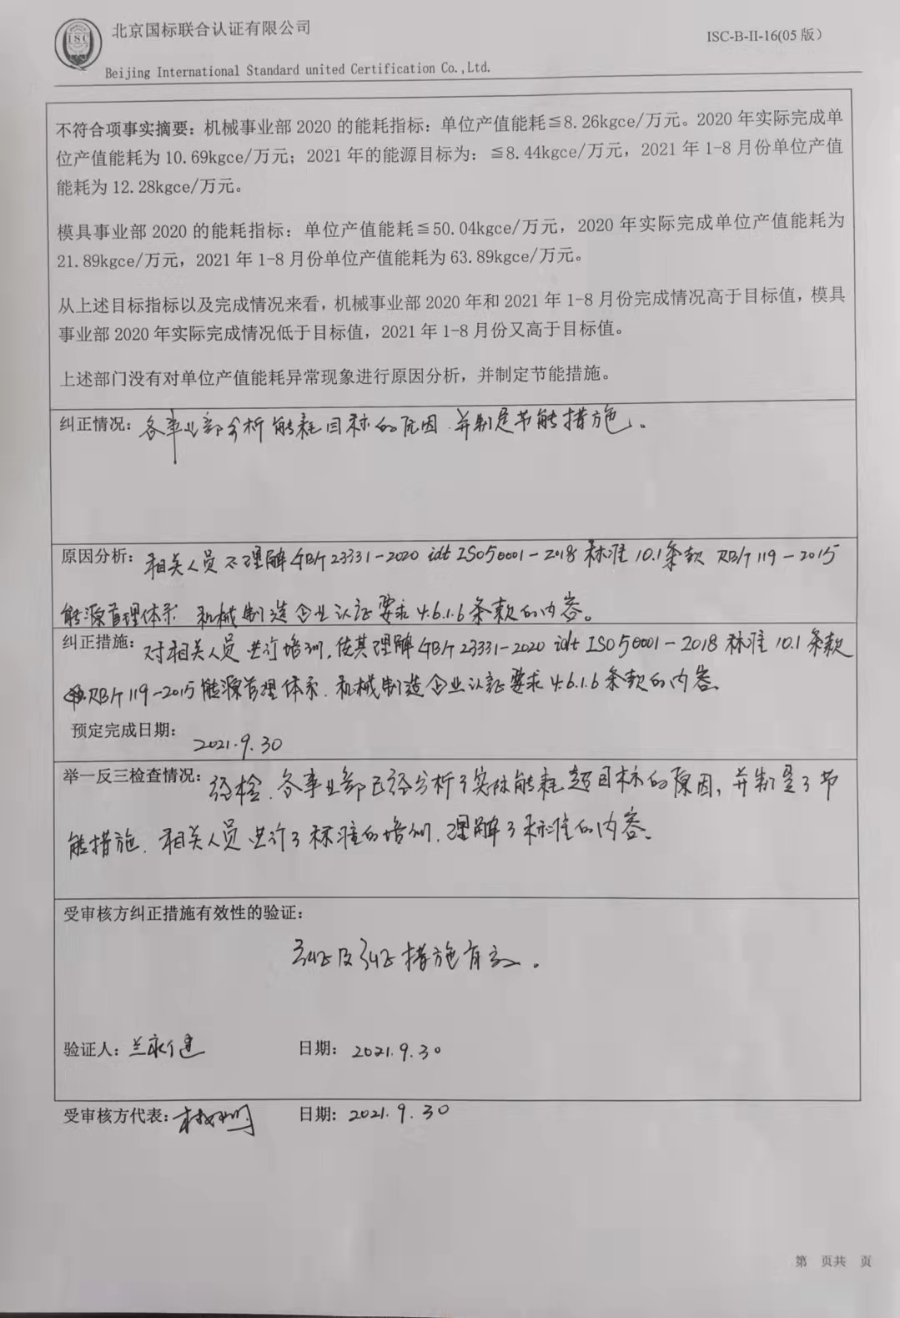

不 符 合 项 报 告

|  |  |  |  |
| --- | --- | --- | --- |
| **审核领域及类型** | **□QMS** **□50430** **□EMS** **□OHSMS** **□FSMS** **□HACCP ☑EnMS**  **■初审☑第( 2 )阶段审核****□再认证****□监督（****）次□证书转换****□特殊审核□其他** | | |
| **受审核方** | **西诺控股集团有限公司** | **陪同人员** | **兰永健** |
| **受审核部门** | 模具事业部、机械事业部 | **预计整改完成日期** | **2021.9.30** |
| **不符合事实描述:**机械事业部2020的能耗指标：单位产值能耗≦8.26kgce/万元。2020年实际完成单位产值能耗为10.69kgce/万元；2021年的能源目标为：≦8.44kgce/万元，2021年1-8月份单位产值能耗为12.28kgce/万元。  模具事业部2020的能耗指标：单位产值能耗≦50.04kgce/万元，2020年实际完成单位产值能耗为21.89kgce/万元，2021年1-8月份单位产值能耗为63.89kgce/万元。  从上述目标指标以及完成情况来看，机械事业部2020年和2021年1-8月份完成情况高于目标值，模具事业部2020年实际完成情况低于目标值，2021年1-8月份又高于目标值。上述部门没有对单位产值能耗异常现象进行原因分析，并制定节能措施。  **上述事实不符合：☑ GB/T 23331-2020 idt ISO 50001:2018标准10.1条款**  **☑RB/T [119-2015 能源管理体系 机械制造企业认证要求](https://max.book118.com/html/2017/1019/137483715.shtm" \t "https://www.so.com/_blank)4.6.1.6条款**  **不符合性质：□严重　　　☑一般**  **审核员： 审核组长： 受审核方代表：**  **日 期： 日 期： 日 期：** | | | |
| **纠正措施验证（包括验证的主要内容和结果）**  **审核员： 日期：** | | | |

不符合项纠正措施表

|  |
| --- |
| **不符合项事实摘要：**机械事业部2020的能耗指标：单位产值能耗≦8.26kgce/万元。2020年实际完成单位产值能耗为10.69kgce/万元；2021年的能源目标为：≦8.44kgce/万元，2021年1-8月份单位产值能耗为12.28kgce/万元。  模具事业部2020的能耗指标：单位产值能耗≦50.04kgce/万元，2020年实际完成单位产值能耗为21.89kgce/万元，2021年1-8月份单位产值能耗为63.89kgce/万元。  从上述目标指标以及完成情况来看，机械事业部2020年和2021年1-8月份完成情况高于目标值，模具事业部2020年实际完成情况低于目标值，2021年1-8月份又高于目标值。  上述部门没有对单位产值能耗异常现象进行原因分析，并制定节能措施。 |
| **纠正情况：**各事业部分析能耗超目标的原因，并制定节能措施。 |
| **原因分析：**各事业部相关人员不理解GB/T 23331-2020 idt ISO 50001:2018标准10.1条款、RB/T [119-2015 能源管理体系 机械制造企业认证要求](https://max.book118.com/html/2017/1019/137483715.shtm" \t "https://www.so.com/_blank)4.6.1.6条款的内容。 |
| **纠正措施：**对相关人员进行培训，使其理解GB/T 23331-2020 idt ISO 50001:2018标准10.1条款、RB/T [119-2015 能源管理体系 机械制造企业认证要求](https://max.book118.com/html/2017/1019/137483715.shtm" \t "https://www.so.com/_blank)4.6.1.6条款的内容。  **预定完成日期：** |
| **举一反三检查情况：**经检查，各事业部已经分析了单位产品能耗超目标的原因，并制定了节能措施。相关人员进行了标准的培训，并理解了标准的内容。 |
| **受审核方纠正措施有效性的验证：**纠正措施实施有效  **验证人： 日期：** |

**受审核方代表： 日期:**

|  |
| --- |
| **不符合项事实摘要：**机械事业部2020的能耗指标：单位产值能耗≦8.26kgce/万元。2020年实际完成单位产值能耗为10.69kgce/万元；2021年的能源目标为：≦8.44kgce/万元，2021年1-8月份单位产值能耗为12.28kgce/万元。  模具事业部2020的能耗指标：单位产值能耗≦50.04kgce/万元，2020年实际完成单位产值能耗为21.89kgce/万元，2021年1-8月份单位产值能耗为63.89kgce/万元。  从上述目标指标以及完成情况来看，机械事业部2020年和2021年1-8月份完成情况高于目标值，模具事业部2020年实际完成情况低于目标值，2021年1-8月份又高于目标值。  上述部门没有对单位产值能耗异常现象进行原因分析，并制定节能措施。 |
| **纠正情况：** |
| **原因分析：** |
| **纠正措施：**  **预定完成日期：** |
| **举一反三检查情况：** |
| **受审核方纠正措施有效性的验证：**  **验证人： 日期：** |

**受审核方代表： 日期:**